一、实验报告
1．实验目的。
1.熟悉有关 Linux 中进程通信的系统调用。
2.学习有关 Linux 的进程创建，理解进程创建后两个并发进程的执行。
3.掌握管道、消息缓冲等进程通信方法并了解其特点和使用限制。
2．实验内容。
1.Linux 消息缓冲通信
编写一个程序，实现以下功能。给出源程序代码和运行结果。父进程创建一个消息队列和一个子进程，由子进程发送消息，父进程等待子进程结束后接收子进程发来的消息，并显示消息内容。以“end”作为结束消息。
2. 编写进程
分别编写发送进程和接收进程，由发送进程发送消息，接收进程接收消息。采用先执行发送进程后执行接收进程的方式同步。以“end”作为结束消息。
3.拓展
编写一段程序，使用系统调用 fork( )创建两个子进程，再用系统调用signal( )让父进程捕捉键盘上的中断信号（即按 ctrl+c 键），当捕捉到中断信号后，父进程用系统调用 kill()向两个子进程发出信号，子进程捕捉到信号后，分别输出下列信息后终止：
Child process 1 is killed by parent !
Child process 2 is killed by parent!
父进程等待两个子进程终止后，输出以下信息后终止:
Parent process is killed!
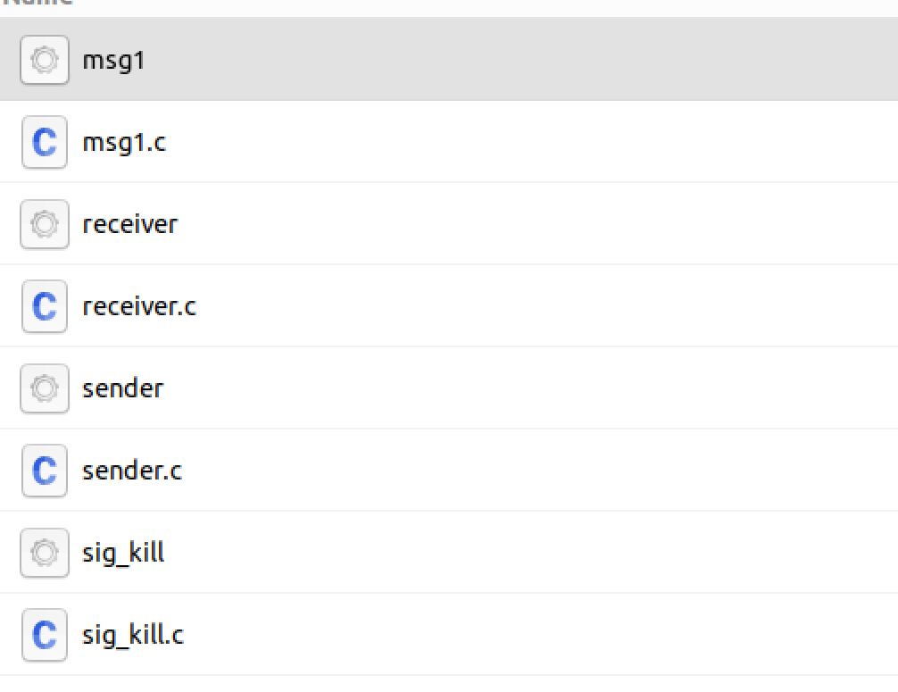
3. 实验结果。
1.Linux 消息缓冲通信
编写一个程序，实现以下功能。给出源程序代码和运行结果。父进程创建一个消息队列和一个子进程，由子进程发送消息，父进程等待子进程结束后接收子进程发来的消息，并显示消息内容。以“end”作为结束消息。
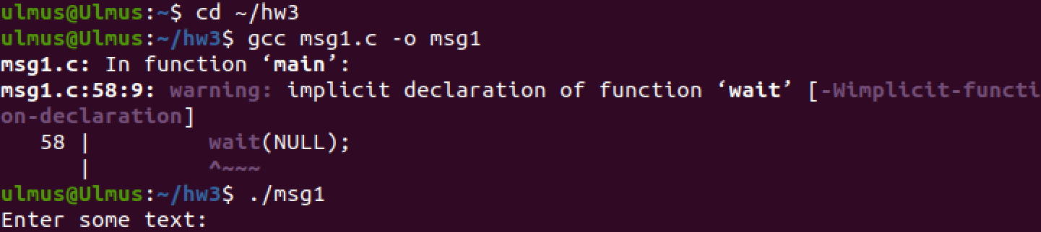
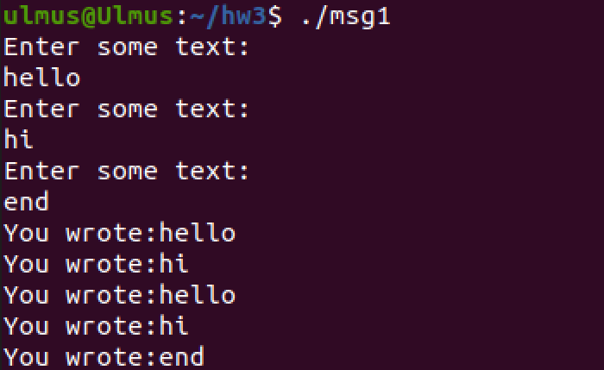
2. 编写进程
分别编写发送进程和接收进程，由发送进程发送消息，接收进程接收消息。采用先执行发送进程后执行接收进程的方式同步。以“end”作为结束消息。
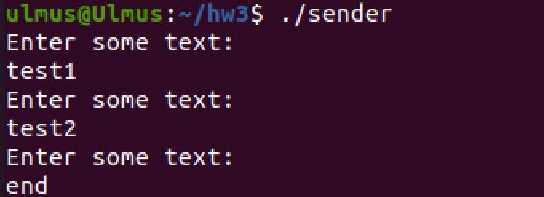
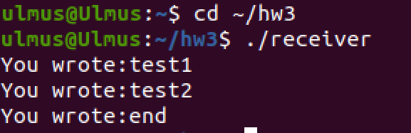
3.拓展
编写一段程序，使用系统调用 fork( )创建两个子进程，再用系统调用signal( )让父进程捕捉键盘上的中断信号（即按 ctrl+c 键），当捕捉到中断信号后，父进程用系统调用 kill()向两个子进程发出信号，子进程捕捉到信号后，分别输出下列信息后终止：
Child process 1 is killed by parent !
Child process 2 is killed by parent!
父进程等待两个子进程终止后，输出以下信息后终止:
Parent process is killed!
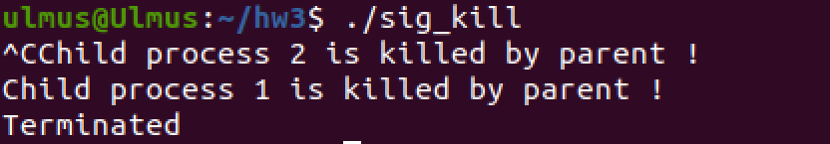
4．实验小结，即总结本次实验所得到的经验与启发等。
1. 消息缓冲通信
父子进程：共享消息队列标识符，子进程发送消息，父进程等待子进程结束后接收（以 “end” 终止）。
独立进程：通过相同键值关联消息队列，先执行发送进程再执行接收进程，实现跨进程消息传递。
2. 信号与进程控制（拓展）
父进程捕捉ctrl+c（SIGINT）后，用kill向两个子进程发送信号；子进程捕捉信号后输出指定信息并终止，父进程wait子进程后退出。
5. 实验代码
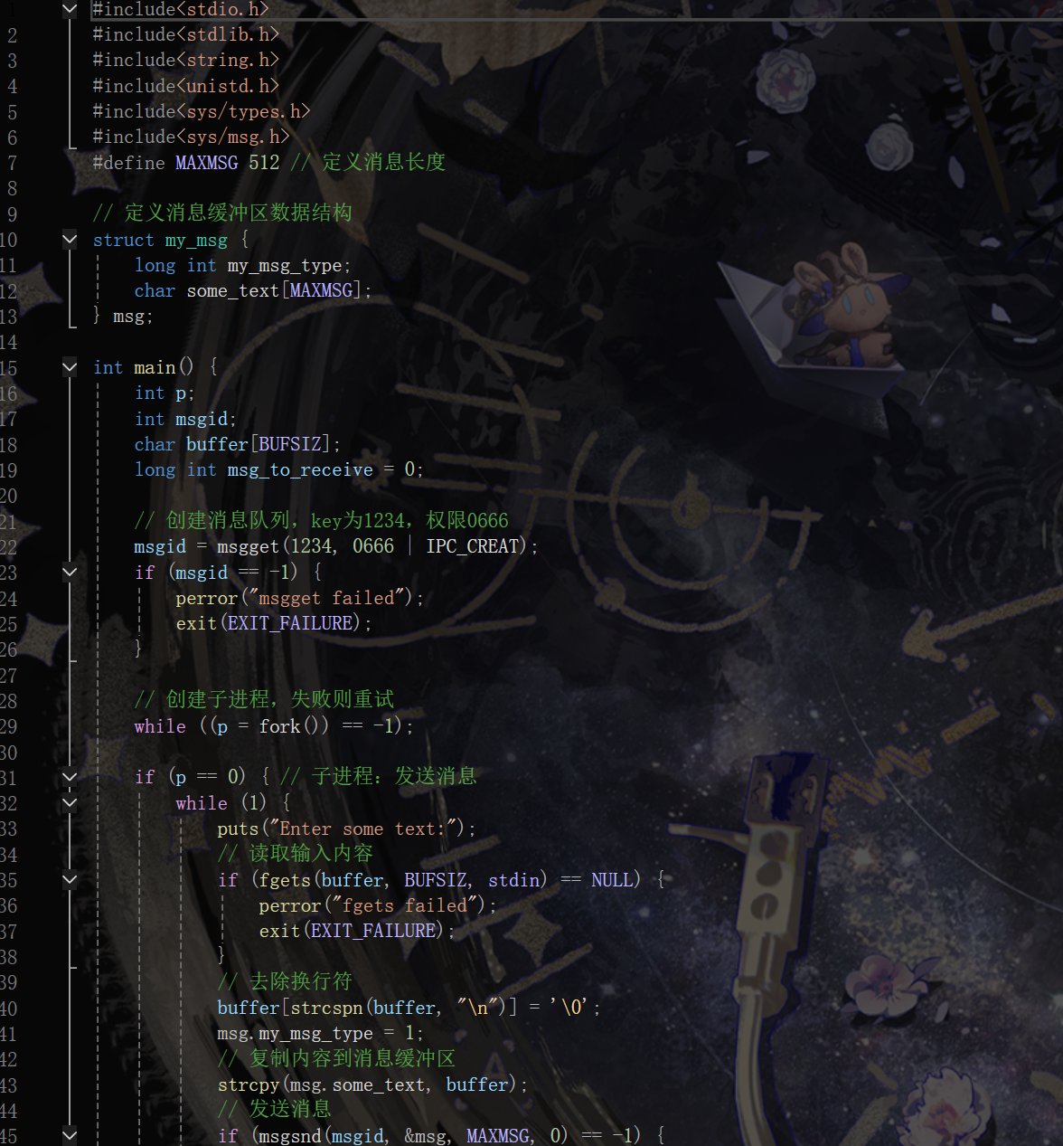
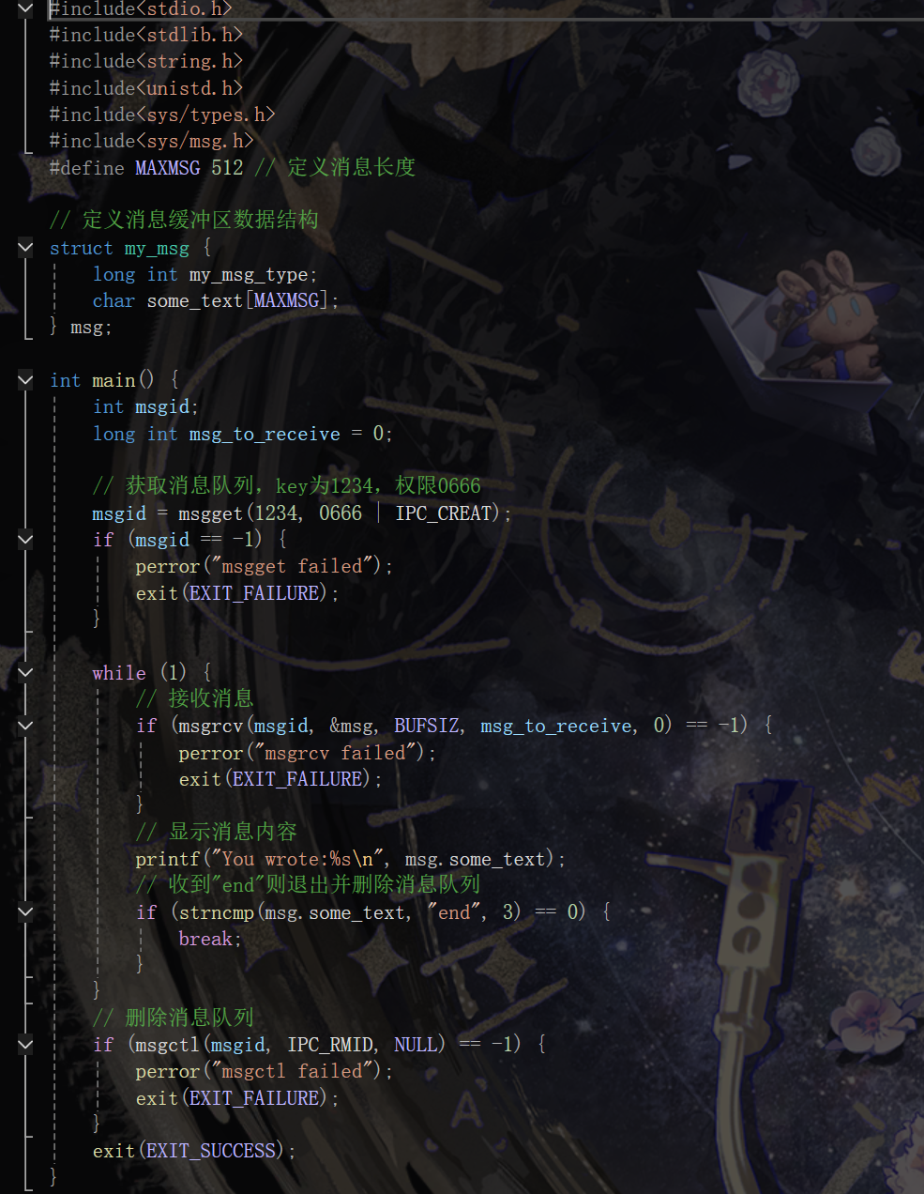
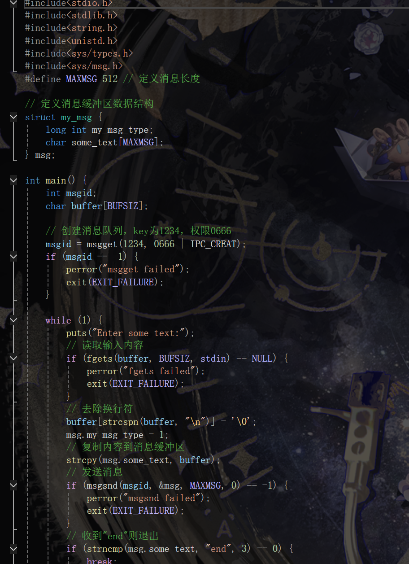
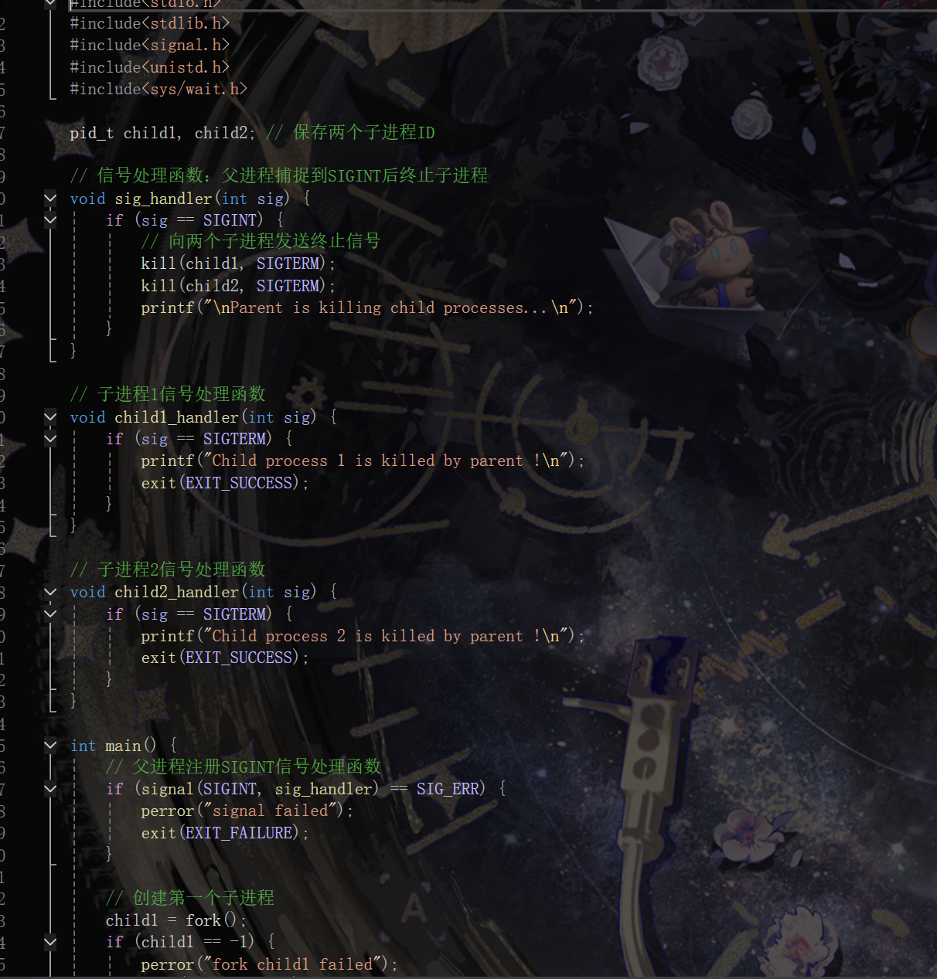
二、实验提交要求
1. 提交内容
- 实验报告+源程序(.cpp文件)
- 文件打包后上传到FTP相应的目录
- 打包文件名：实验n_学号_姓名

